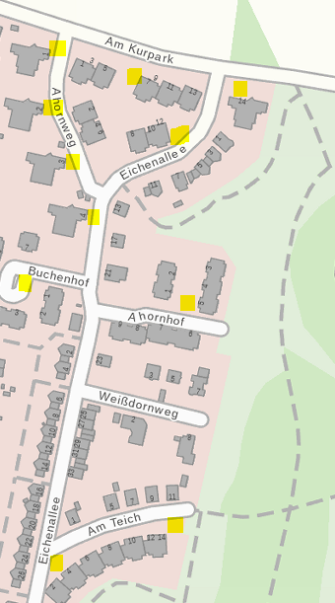
11
10
9

7

8
7
6
5

5

4
3
2
1
LEGENDE
1 = Kreuzung Am Kurpark/Ahornweg
2 = Am Kurpark (Haus-Nr. 7/9)
3 = Kreuzung Am Kurpark / Eichenallee
4 = Ahornweg (Haus-Nr. 2)
5 = Ahornweg (Haus-Nr. 3)
6 = Eichenallee (Haus-Nr. 10/12)
7 = Ahornweg (Haus-Nr. 4)
8 = Buchenhof
9 = Ahornhof (Haus-Nr. 6/7)
10 = Am Teich (Haus-Nr. 2/4)
11 = Am Teich (Haus-Nr. 12/14)

